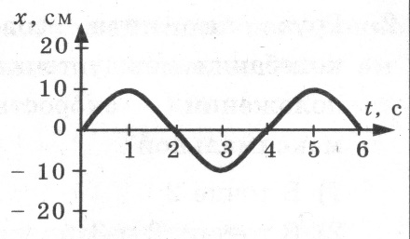Повторение по теме «Механические колебания и волны»

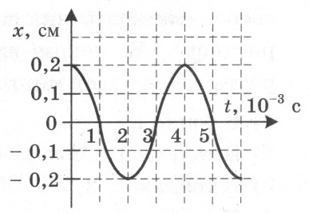**1.** На рисунке представлена зависимость координаты центра шара, подвешенного на пружине, от времени. Определить амплитуду колебаний, период и частоту. Какой путь пройдет шар за 8 с?

**2.** На рисунке показан график колебаний

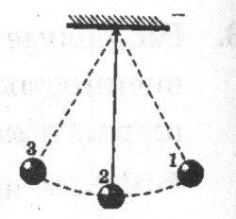одной из точек струны. Чему равна амплитуда колебаний, период и частота?

**3.** Груз на нити совершает свободные колебания

между точками 1 и 3. В каком(–их) положении(–ях) скорость груза будет максимальной? В каком – кинетическая энергия будет минимальна?

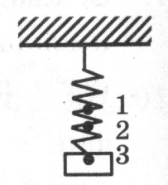**4.** Груз, подвешенный на пружине, совершает свободные колебания между точками 1 и 3. В каком(–их) положении(–ях) потенциальная энергия будет максимальна? Минимальна?

**5.** Вынужденными являются колебания

**1)** груза на пружине; **2)** маятника в часах; **3)** качелей; **4)** иглы швейной машины.

**6.** Вынужденные колебания происходят под действием

**1)** силы тяжести; **2)** силы трения; **3)** периодически изменяющейся силы; **4)** внешней силы.

**7.** Вынужденные колебания являются

**1)** затухающими; **2)** незатухающими; **3)** свободными.

**8.** Явление резонанса может наблюдаться в

**1)** любой колебательной системе;

**2)** системе, совершающей свободные колебания;

**3)** системе, совершающей вынужденные колебания.

**9.** Резонансная частота колебательной системы зависит от **А.:** амплитуды вынуждающей силы; **Б.:** частоты вынуждающей силы. Верно(–ы) утверждение(–я)

**1)** только А; **2)** только Б; **3)** и А, и Б; **4)** ни А, ни Б.

**10.** Примером вредного проявления резонанса может быть **А.:** сильное раскачивание вагона; **Б.:** сильное раскачивание кораблей на волнах.Верно(–ы) утверждение(–я)

**1)** только А; **2)** только Б; **3)** и А, и Б; **4)** ни А, ни Б.

**11.** Примером полезного проявления резонанса может быть

**А.:** дребезжание стекол в автобусе;

**Б.:** постепенное раскачивание тяжелого языка колокола. Верно(–ы) утверждение(–я)

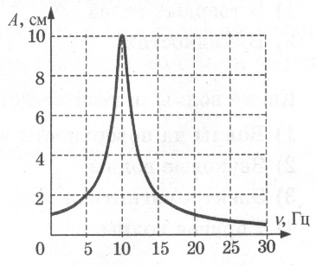**1)** только А; **2)** только Б; **3)** и А, и Б; **4)** ни А, ни Б.

**12.**На рисунке представлен график зависимости амплитуды

вынужденных колебаний от частоты вынуждающей силы. При какой частоте происходит резонанс? Чему равна амплитуда при возникновении резонанса?

**13.** В какой среде не могут распространяться механические волны?

**1)** в твердых телах; **2)** в жидкостях; **3)** в газах; **4)** в вакууме.

**14.** Какие волны нельзя отнести к механическим волнам?

**1)** волны на поверхности воды; **2)** звуковые волны; **3)** электромагнитные волны;

**4)** упругие волны.

**15.** Выберите верное(-ые) утверждение(-я). **А.:** в бегущей волне происходит перенос энергии; **Б.:** в бегущей волне происходит перенос вещества.

**1)** только А; **2)** только Б; **3)** и А, и Б; **4)** ни А, ни Б.

**16.** Поперечной называю такую волну, в которой частицы

**1)** колеблются в направлении распространения волны;

**2)** колеблются в направлении, перпендикулярном направлению распространения волны;

**3)** движутся по кругу в плоскости, параллельной направлению распространения волны;

**4)** движутся по кругу в плоскости, перпендикулярной направлению распространения волны.

**17.** В каких направлениях движутся частицы среды при распространении продольных механических волн?

**1)** по направлению распространения волны;

**2)** в направлениях, перпендикулярных направлению распространения волны;

**3)** в направлении противоположном направлению распространения волны;

**4)** по направлению и противоположнонаправлению распространения волны.

**18.** Какие волны являются волнами сдвига?

**1)** продольные; **2)** поперечные; **3)** электромагнитные; **4)** все выше перечисленные волны.

**19.**Какие волны являются волнами сжатия и разрежения?

**1)** продольные; **2)** поперечные; **3)** электромагнитные; **4)** все выше перечисленные волны.

**20.** В какой среде могут распространяться упругие поперечные волны?

**1)** в твердых телах; **2)** в жидкостях; **3)** в газах; **4)** в вакууме.

**21**. В какой среде могут распространяться упругие продольные волны?

**1)** только в твердых телах; **2)** только в жидкостях; **3)** только в газах; **4)** в твердых телах, жидкостях и газах.

**22.** Мимо неподвижного наблюдателя за 20 с прошло 8 гребней волны. Определите период и частоту колебаний частиц волны.

**23.**Волна с периодом колебаний 0,5 с распространяется со скоростью 20 м/с. Чему равна длина волны?

**1)** 10м; **2)** 40 м; **3)** 0,025 м; **4)** 5 м.

**24.** Волна с частотой 4 Гц распространяется по шнуру со скоростью 8 м/с.Чему равна длина волны?

**1)** 0,5 м; **2)** 32 м; **3)** 2 м; **4)** 1 м.

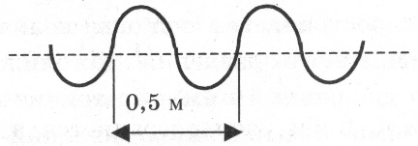 **25.** Был продемонстрирован опыт по распространению волны по

длинному шнуру. В один из моментов времени форма шнура оказалась

такой, как показано на рисунке. Скорость распространения колебания

по шнуруравна 2 м/с. Чему равна частота колебаний?

**1)** 50 Гц; **2)** 0,25 Гц; **3)** 1 Гц; **4)** 4 Гц.

**26.**Расстояние между ближайшими гребнями волн в море 8 м. Каков период ударов волн о корпус лодки, если их скорость 4 м/с?

**1)**0,5 с; **2)**2 с; **3)**12 с; **4)**32 с.

**27.**Расстояние между ближайшими гребнями волн в море 10 м. Каковачастота ударов волн о корпус лодки, если их скорость 3 м/с?

**1)** 0,3 Гц; **2)** 3,3 Гц; **3)** 7 Гц; **4)** 13 Гц.

**28.** Мимо неподвижного наблюдателя за 20 с прошло 5 гребней волн, начиная с первого, со скоростью 4 м/с. Какова длина волны?

**1)** 4 м; **2)** 5 м; **3)** 16 м; **4)** 20 м.